Data Scientist & Développeur d’application en Intelligence Artificielle
RNCP 37827



MicroForge — maintien en condition opérationnelle

Bloc de compétences 3 - E5

Réaliser une application intégrant un service d’intelligence artificielle

Sommaire

Introduction 4
A9. Compétence : Maintien en Condition Opérationnelle (MCO) d'une application d'IA 5
C20. Surveillance et Monitorage de l'Application 5
Définir les métriques pour le monitorage de l’application. 5
Définir les seuils ou valeurs d'alerte. 5
Choisir une solution ou un outil de consolidation et de suivi des indicateurs. 5
Configurer l’outil ou la solution de monitorage. 5
Intégrer la journalisation nécessaire dans l’application. 5
Intégrer des alertes en fonction des indicateurs. 5
Documenter le monitorage et les procédures d’installation et de configuration. 5
C21. Résolution d'Incidents Techniques 5
Analyser un message d’erreur. 5
Rechercher une solution à l’aide de ressources externes. 5
Tester et valider la solution. 5
Versionner la solution depuis le dépôt Git. 5
Documenter l’erreur et la solution implémentée. 6
Conclusion 6
Annexes 7

Compétences

A9. Maintien en Condition Opérationnelle (MCO) d'une application d'IA

C20. Surveiller une application d’intelligence artificielle, en mobilisant des techniques de monitorage et de journalisation, dans le
respect des normes de gestion des données personnelles en vigueur, afin d’alimenter la feedback loop* dans une approche
MLOps, et de permettre la détection automatique d’incidents.

C21. Résoudre les incidents techniques en apportant les modifications nécessaires au code de l’application et en documentant les
solutions pour en garantir le fonctionnement opérationnel.

Introduction
Ce dossier présente la surveillance de MicroForge en fonctionnement (métriques, seuils, journaux, alertes) et la résolution d'incidents techniques réels rencontrés pendant le développement, documentés de l'analyse du message d'erreur jusqu'au correctif versionné.

A9. Maintien en Condition Opérationnelle (MCO) d'une application d'IA

C20. Surveillance et Monitorage de l'Application

Définir les métriques pour le monitorage de l’application.
Métrique | Pourquoi
disponibilité de /health | le service est-il rendu ?
latence p95 des API | expérience utilisateur
taux d'erreurs 5xx | bug ou dépendance en panne
replis LLM (mf_llm_calls) | Ollama indisponible
échecs de connexion | attaque par force brute
taux de corrections du modèle | qualité de la vision

Définir les seuils ou valeurs d'alerte.
Métrique | Seuil
disponibilité | panne > 1 min
latence p95 | > 2 s pendant 5 min (avertissement)
erreurs 5xx | > 2 % pendant 5 min
replis LLM | > 10 en 15 min
échecs de connexion | > 20 par minute
corrections du modèle | > 25 % sur 7 jours

Choisir une solution ou un outil de consolidation et de suivi des indicateurs.
Prometheus (métriques et règles d'alerte), Alertmanager (regroupement, inhibition, notifications), Grafana (tableaux, vue des alertes), Loki + Grafana Alloy (journaux et alertes sur les journaux ; Promtail est en fin de vie), Uptime Kuma (disponibilité).

Configurer l’outil ou la solution de monitorage.
Profil docker compose « monitoring » ; tableaux et règles provisionnés depuis monitoring/ (versionnés).
Pile lancée réellement le 06/11/2026 (Prometheus 3.15.1, Alertmanager 0.34.2, Grafana 13.3.0, Loki 3.7.9) : Grafana démarre avec ses 2 tableaux et 3 sources, les deux API sont collectées. Le job CI « Supervision » refait ces vérifications à chaque push (promtool, amtool, démarrage de la pile).
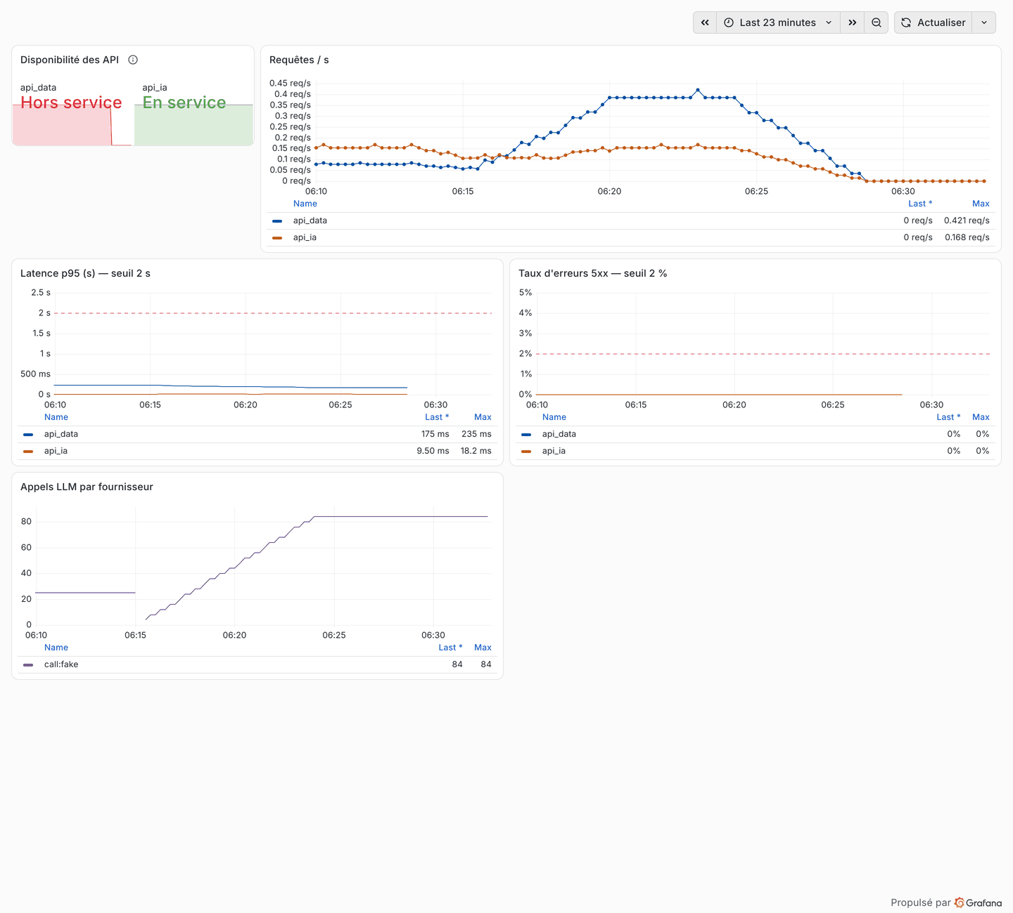
Grafana, tableau « Application » pendant l'essai : disponibilité (api_data arrêtée volontairement), requêtes, latence p95, appels LLM

Intégrer la journalisation nécessaire dans l’application.
loguru en JSON avec identifiant de requête, sans donnée personnelle (identifiant utilisateur haché), rotation et conservation de 6 mois.

Intégrer des alertes en fonction des indicateurs.
La pile complète (profils core et monitoring, images construites depuis les Dockerfiles) est vérifiée à chaque push par le job CI « Pile complète » : infra/verifier_pile.py contrôle la santé des services, les en-têtes de sécurité réels de la PWA, la collecte Prometheus, Grafana, l'arrivée des journaux JSON des API dans Loki (Alloy) et l'alerte sur les échecs de connexion jusqu'à Alertmanager ; le même script sert de test de fumée en préproduction.
Règles Prometheus (monitoring/prometheus/alerts.yml) et règle Loki sur les échecs de connexion (monitoring/loki/rules/), envoyées à Alertmanager, qui notifie Discord quand l'adresse du webhook est fournie (pas d'e-mail configuré). Mesuré le 06/11/2026 : api_data arrêtée -> alerte reçue par Alertmanager en 80 s ; 45 échecs de connexion par minute -> alerte reçue en 95 s.
L'essai a corrigé deux défauts de configuration : Grafana ne démarrait pas sans adresse Discord (point de contact vide), et aucune alerte n'était envoyée faute d'Alertmanager. Tests de non-régression : tests/test_monitoring.py et les tests promtool des règles.
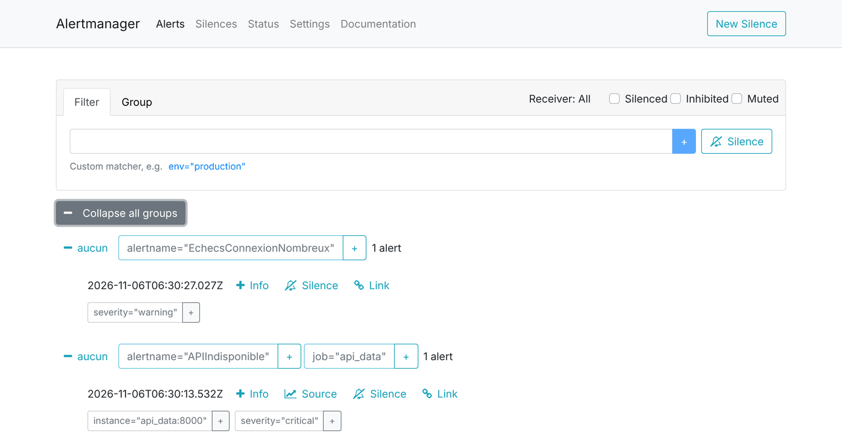
Alertmanager pendant l'essai : alertes reçues de Prometheus (API indisponible) et de Loki (échecs de connexion)

Documenter le monitorage et les procédures d’installation et de configuration.
docs/E5/monitoring.md.

C21. Résolution d'Incidents Techniques

Analyser un message d’erreur.
Incident 1 : la CI est rouge depuis le premier commit. Le journal du job de tests indique « ModuleNotFoundError: No module named 'rapidfuzz' » à la collecte de tests/test_pipeline.py. Le journal du job de compilation indique « /home/runner/.local/bin ($BINDIR) folder not found ». Les tests passaient sur le poste de développement : l'écart vient donc de l'environnement.
Incident 2 : la page « Explorer par thème » affiche « AttributeError: 'MicroForgeClient' object has no attribute 'explore' » ; après correction, l'onglet Schéma affiche « PIL.UnidentifiedImageError ».
Incident 3 : la compilation réelle annonce 19 échecs sur 43 projets avec « Can't open sketch: main file missing from sketch: …/wokwi/wokwi.ino ».
Incident 4 : une fois la compilation réelle en place, 41 projets sur 43 compilent pour Arduino Uno ; la serrure RFID et l'enregistreur SD échouent avec « pins_arduino.h:39:24: error: expected unqualified-id before numeric constant #define PIN_SPI_MOSI (11) ». Le message pointe la ligne « const uint8_t PIN_SPI_MOSI = 11; » du fichier généré : le nom de constante choisi par le générateur est déjà une macro du cœur Arduino AVR.
Incident 5 : l'entraînement du détecteur sur le runner est vert, mais aucun score sur le split de test n'apparaît. Le journal montre des poids rangés sous .venv/lib/python3.12/site-packages/tests/tmp/runs/detect/ au lieu du dépôt : l'étape d'évaluation n'a pas trouvé best.pt, et son échec n'a pas fait échouer le job.
Incident 6 : le job « Détection de secrets (gitleaks) » signale la règle generic-api-key dans revision/boilerplates/fastapi-jwt-sqlmodel/.env.example, ligne 2. La lecture du diff montre un texte d'exemple (« remplacer-par-une-valeur-aleatoire… ») et non un vrai secret : faux positif, mais qui révèle une mauvaise pratique.
Incident 7 : aucune erreur, mais une statistique anormale : le jeu « kit Arduino » apporte 0 objet au dataset (ni LCD, ni moteur, ni fils Dupont). Ses fichiers de labels ont plus de 5 valeurs par ligne, que la préparation sautait sans le signaler.
Incident 8 : CI run 88, seul le job Python 3.12 échoue : « FAILED test_ml_import.py::test_zip_is_extracted_and_described - assert ("images : 4 {'train': 3, 'valid': 1}" in …) » ; le même commit passe sous Python 3.13. Un résultat qui change avec la version de Python, à code identique, signale un ordre non garanti.
Incident 9 : la commande du dossier E1 qui produit le DDL PostgreSQL sans base (alembic upgrade head --sql) s'arrête après la première migration : « sqlalchemy.exc.NoInspectionAvailable: No inspection system is available for object of type <class 'sqlalchemy.engine.mock.MockConnection'> ». Hors ligne, la connexion est factice ; la migration 0002 inspectait la base pour lire un nom de contrainte.
Incident 10 : premier lancement réel de la supervision, Grafana s'arrête au démarrage : « failure parsing contact points: discord-microforge: could not find webhook url property in settings ». En suivant la chaîne, aucune alerte de Prometheus n'était envoyée (pas d'Alertmanager), et l'essai avec du trafic a montré trois règles qui ne pouvaient pas se déclencher.
Incident 12 : parcours PWA lancé contre la pile Docker complète (sans modèle d'IA) : la page Copilote reste sans réponse ; api_ia journalise « POST /v1/copilot/ask -> 503 (15 ms) » juste après « indexation de 379 passages » : aucun modèle d'embeddings n'est joignable. Le même essai montre une alerte Loki muette sur une rafale de 25 vrais échecs de connexion.
Incident 11 : pendant cet essai, chaque photo est refusée (« scan 401 ») alors que la connexion réussit : api_data, redémarrée, signe avec de nouvelles clés éphémères (mode développement) que api_ia, qui garde l'ancienne clé publique en cache, ne reconnaît pas.

Rechercher une solution à l’aide de ressources externes.
• Incident 1 : documentation uv (les « extras » ne sont pas installés par uv sync sans --extra) et script d'installation d'arduino-cli (le dossier BINDIR doit exister).
• Incident 2 : documentation Streamlit (st.image accepte un SVG sous forme de texte ; en octets il est confié à Pillow, qui ne lit pas le SVG).
• Incident 3 : spécification des sketches Arduino (le fichier .ino principal doit porter le nom de son dossier).
• Incident 4 : sources du cœur Arduino AVR (variants/standard/pins_arduino.h) qui définissent PIN_SPI_SS/MOSI/MISO/SCK et PIN_WIRE_SDA/SCL.
• Incident 5 : documentation des réglages Ultralytics (un « project » relatif est préfixé par runs_dir) et manuel de Bash (le code de sortie d'un tube est celui de sa dernière commande, ici tee, sauf avec set -o pipefail).
• Incident 6 : documentation de gitleaks (constat accepté ignoré par son empreinte dans .gitleaksignore).
• Incident 7 : format des labels Ultralytics (détection « classe cx cy w h », segmentation « classe x1 y1 x2 y2 … »).
• Incident 8 : documentation de pathlib (Path.rglob ne garantit aucun ordre).

Tester et valider la solution.
Incident 1 reproduit dans un environnement virtuel propre avec exactement la commande de la CI : même erreur, puis tous les tests passent avec les extras data, app et anthropic (couverture 91 %). Incident 2 vérifié par un parcours Playwright qui ouvre chaque onglet et échoue si une exception s'affiche. Incident 3 : test de non-régression sur le choix du dossier de sketch. Incident 4 : les macros du cœur AVR ont été ajoutées aux en-têtes simulés ; le test local échoue avec l'ancien nom et passe avec le correctif (préfixe BUS_), puis la CI recompile les 43 projets. Incident 5 : relance du workflow, premier score sur le split de test (mAP50 0,974, run 41785539714). Incident 6 : job gitleaks vert au commit suivant. Incident 7 : 2 513 objets récupérés sur le PC de Gaël (airost 922, cv2024 872, kit Arduino 719) et deux tests ajoutés. Incident 8 : Python 3.12 absent du poste, le défaut est reproduit par un test qui inverse l'ordre de rglob : il échoue sur l'ancien code (1 failed, 10 passed) et passe avec le correctif (11 passed).

Versionner la solution depuis le dépôt Git.
Un commit par incident, avec le diagnostic dans le message : « CI : installer les extras testés et créer ~/.local/bin pour arduino-cli », « CLI compile-demo : choisir le vrai dossier du sketch (pas wokwi/) », et les corrections du client Streamlit avec un test de contrat entre l'application et les API. Incidents 5 à 8 : commits 75066c7 (chemin absolu des résultats, pipefail), 7f84218 (exemple de secret retiré), b1510c2 (polygones convertis) et 69e0366 (ordre trié), chacun avec sa cause dans le message.

Documenter l’erreur et la solution implémentée.
Incident | Cause | Correctif | Prévention
CI rouge | extras non installés ; dossier d'installation absent | extras ajoutés ; mkdir -p | reproduction de la CI en environnement propre avant de pousser
page Explorer en erreur | méthodes absentes du client ; SVG passé en octets | méthodes ajoutées ; SVG passé en texte | test de contrat client ↔ API ; parcours Playwright sur tous les onglets
faux échecs de compilation | mauvais dossier de sketch choisi | fonction sketch_dir | test de non-régression
projets SPI non compilables | nom de constante identique à une macro du cœur AVR | préfixe BUS_ pour les bus partagés | macros du cœur reproduites dans les en-têtes simulés
score de test absent | chemin relatif préfixé par Ultralytics ; échec masqué par tee | chemin absolu ; pipefail ; test -n | pipefail sur toute étape avec un tube
faux positif gitleaks | valeur d'exemple dans un .env.example | valeur vidée ; empreinte ignorée | aucun exemple de valeur dans les .env.example
objets perdus à la préparation | lignes de polygones sautées sans avertissement | conversion en boîte ; ligne illisible comptée | aucune ligne ignorée sans compteur
test rouge en 3.12 seulement | ordre de rglob non garanti | images triées | test qui inverse l'ordre ; matrice 3.12 + 3.13

Incident 9 : hors ligne, la migration 0002 utilise le nom que PostgreSQL donne à la contrainte sans nom (relevé sur une base réelle) ; un test génère désormais le DDL complet sans base à chaque commit (15 CREATE TABLE, contraintes et index). La commande était cassée depuis deux jours sans alerte, faute de test sur ce mode.
Incidents 10 et 11 (06/11/2026) : Alertmanager ajouté (Discord seulement si l'adresse est fournie), règles corrigées et testées par promtool, job CI « Supervision » ; api_ia relit la clé publique d'api_data une fois (au plus toutes les 30 s) quand une signature ne correspond plus, avec un test qui couvre aussi le refus d'un jeton étranger.
Incident 12 : recherche par mots-clés (BM25) en repli du copilote, lignes qui répondent citées ; journaux JSON des API dans les conteneurs ; règle Loki sans délai de confirmation (alerte reçue en 25 à 57 s sur de vrais échecs). Prévention : job CI « Pile complète (docker compose) », qui construit la pile depuis les Dockerfiles, lance infra/verifier_pile.py --force-brute (20 contrôles) puis le parcours PWA contre la vraie image nginx.
Chaque incident a aussi une issue GitHub (modèle « Incident ») : [À COMPLÉTER : liens vers les issues].

Conclusion
La supervision couvre la disponibilité, les performances, la sécurité et la qualité du modèle. Les douze incidents réels montrent l'intérêt de tests qui reproduisent fidèlement l'environnement de production, et de compteurs explicites là où une erreur pourrait passer en silence (tube shell, lignes de labels ignorées).

Annexes
Incident 8, journal du job Python 3.12 (CI run 88) : FAILED microforge/tests/test_ml_import.py::test_zip_is_extracted_and_described - assert ("images : 4 {'train': 3, 'valid': 1}" in '# Jeux de photos importés…') ; 1 failed, 1174 passed, 9 skipped. Correctif (69e0366, microforge/ml/importer_zips.py) : « - images = [p for p in dest.rglob("*") if p.suffix.lower() in IMAGE_EXT] » devient « + images = sorted(p for p in dest.rglob("*") if p.suffix.lower() in IMAGE_EXT) ».
Incident 5, correctif (75066c7) : dans ml/train.py, « - project="runs/detect" » devient « + project=str(Path(args.project).resolve()) » ; dans le workflow, ajout de « set -o pipefail » et de « test -n "$best" » avant l'évaluation.
Incident 6, correctif (7f84218) : dans .env.example, « - APP_SECRET_KEY=remplacer-par-une-valeur-aleatoire-de-64-caracteres-hexadecimaux » devient « + APP_SECRET_KEY= » ; .gitleaksignore reçoit l'empreinte du constat (commit:fichier:règle:ligne), avec la justification en commentaire.
Incident 7, correctif (b1510c2) : parse_label_line() accepte 4 coordonnées (boîte) ou au moins 3 points (polygone, converti en boîte englobante bornée à l'image) ; toute autre ligne écarte l'image et incrémente images_labels_illisibles.
Le détail de chaque incident (journal, reproduction, recherche, cause, correctif, prévention) est dans docs/E5/incidents.md.

Annexe 1 : journaux d'erreur et correctifs (extraits)

